SIA “Jūrmalas slimnīca”
reģistrācijas Nr.40003220000

Tirgus izpēte

“Reprezentācijas materiālu piegāde SIA “Jūrmalas slimnīca” vajadzībām”

Pretendents:______________________________________________
(nosaukums, reģistrācijas Nr., juridiskā adrese)

TEHNISKĀ SPECIFIKĀCIJA-TEHNISKAIS-FINANŠU PIEDĀVĀJUMS

N.p.k. | Preces nosaukums  (pasūtītāja minimālās prasības) | Paraugs  (visi attēli ir informatīvi) | Pretendenta piedāvājums  (piedāvātās preces apraksts, fotogrāfijas, u.c. informācija, kas  sniedz pasūtītājam pārliecību par piedāvātās preces atbilstību) | Orientējošais iepirkuma apjoms diviem gadiem  (gab.) | Vienības cena,  EUR bez PVN | Līgumcena,  EUR bez PVN
1. | Zīdaiņu bodijs:  100% kokvilna, īsām rokam un bez bikšu starām.  Izmērs: 3-6 mēneši.  Pamatkrāsa: balta.  Personalizācija: tiešā digitālā druka uzraksts “DZIMIS JŪRMALĀ” un logotips.  Drukas laukums: 105x45mm.  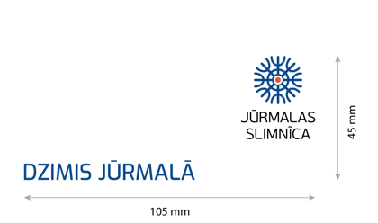 | 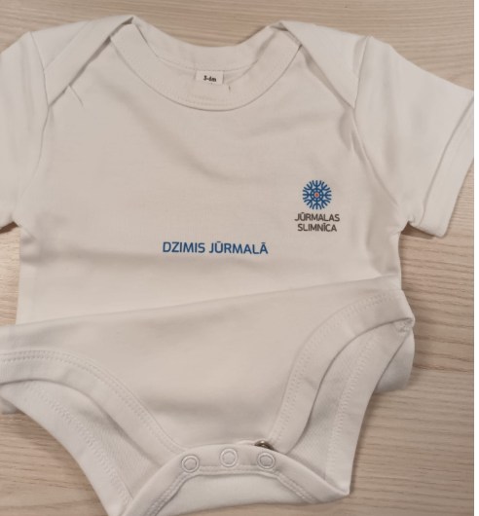 |  | 15 | 0.00 | 0.00
2. | Termopudele karstiem un aukstiem dzērieniem:  Tilpums: 500 ml (+/- 50ml).  Īpašības: saglabā dzērienu aukstu vai karstu vismaz piecas stundas. Pudele ir hermētiski aiztaisāma ar īpašu aizsardzību pret šķidruma noplūdi, un tās virsma neveido kondensātu.  Materiāls: nerūsējošā tērauds, nesatur ķīmiski sintētisku savienojumu – BPA (Bisfenols A).  Krāsa: balta, melna vai tumši zila.  Personalizācija:  logo gravējums ~20x22 mm. | 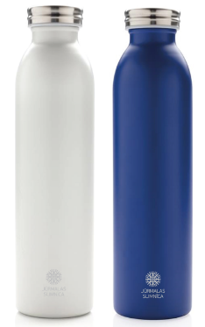  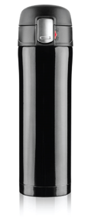 |  | 20 | 0.00 | 0.00
3. | Kristāla vāze:  Forma: apaļa, taisnstūra vai trapece. Gludu virsmu (piemērota gravēšanai).  Augstums: 30 cm (+/-5cm); diametrs:  +/20 cm (+/-5cm).  Personalizācija: gravējums ~40x35mm. | 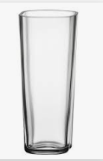  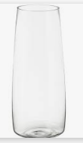 |  | 15 | 0.00 | 0.00
4. | Lietussargs:  Pretvēja mehānisms. Automātisks, saliekams. Izturīgs rāmis un mīksts rokturis.  Izmērs: diametrs ~100 cm.  Krāsa: tumši zila.  Personalizācija: atstarojoša plēve, logo 87x100 mm uz vienas plaknes. | 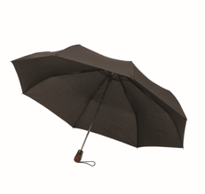 |  | 15 | 0.00 | 0.00
5. | Lietussargs:  Pretvēja mehānisms.  Automātisks, Izturīgs rāmis un mīksts rokturis.  Izmērs: diametrs >120 cm.  Krāsa: tumši zila.  Personalizācija: atstarojoša plēve, logo 125x140 mm uz vienas plaknes. | 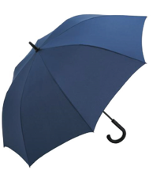 |  | 10 | 0.00 | 0.00
6. | Pleds:  100% aitas vilna.  Izmērs: ≥ 120x155cm.  Pamatkrāsa: gaiši pelēka vai pienbalta, vienkrāsaina.  Personalizācija: balts vai pelēks logo izšuvums 70x79mm. | 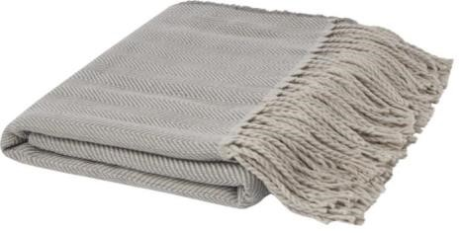 |  | 5 | 0.00 | 0.00
7. | Papīra dāvanu maisiņi:  170 gr. (+/-10gr) biezs krītpapīrs ar lentas vai auklas rokturiem.  Krāsa: balta.  Izmērs: ~23X27X10 cm. |  |  | 30 | 0.00 | 0.00
8. | Pleds:  flīsa, biezs.  Izmērs: ≥120x155cm.  Krāsas: tumši zila (var būt divpusējs). Personalizācija: balts logo izšuvums ~71x80 mm. |  |  | 25 | 0.00 | 0.00
Pavisam kopā EUR bez PVN
PVN 21%
Pavisam kopā EUR ar PVN

Papildu prasības Pretendentam:
- Iesniedzot savu piedāvājumu Pretendents apliecina, ka:
- Tiks veikta pasūtījuma saskaņošana:
    - pirms pasūtījuma izpildes, trīs darba dienu laikā, Pretendents izstrādā un saskaņo ar Pasūtītāju personalizācijas dizainu, saskaņā ar Pasūtītāja vadlīnijām, un tehniku kādā tā tiks veikta. Izšūšanas gadījumā jāizmanto kvalitatīvi diegi (~40 diega biezums), kuri iegādāti ES. Krāsas – maksimāli pietuvinātas Pasūtītāja stila grāmatā definētajām krāsām. Specifikācijā norādītie apdrukas/izšuvuma laukumi ir orientējoši un tiks saskaņoti pirms pasūtījuma veikšanas.
    - Reprezentācijas priekšmetu un personalizācijas (izšuvums, druka) veidu paraugu iesniegšana jānodrošina divu darba dienu laikā pēc Pasūtītāja pieprasījuma.
- Ražošanas termiņi un piegāde: 10 (desmit) darba dienas no saskaņošanas ar Pasūtītāju.
- Pasūtījuma piegādes vieta: Vienības prospekts 19/21, Jūrmala. Preču piegādi Pretendents nodrošina bez maksas. Minimālā viena pasūtījuma vērtība ir EUR 30.00 (trīsdesmit eiro un 00 centu).
- Piegādātājs apņemas piegādes darbus veikt Pasūtītājam izdevīgā darba laikā, t.i., darba dienās no plkst.08:30 līdz plkst.17:00 un nepieciešamības gadījumā – sestdienās, svētdienās un svētku dienās, ja vien līdzēji nav vienojušies par citu laiku.
- Piegādājot preces, tām jābūt iepakotām/iesaiņotām tā, lai jebkādi apstākļi nevarētu ietekmēt preču stāvokli un kvalitāti utt.
- Norādītie preču apjomi ir aptuveni un Pasūtītājs negarantē izpirkt piedāvājumā minētās preces pilnā apmērā. Pasūtītājam piegādājamo preču apjomi ir atkarīgi no Pasūtītāja vajadzībām un sakarā ar to preču apjomi varētu būt lielāki vai mazāki par piedāvājumā noteikto.
- Audumam jābūt sertificētam ar OEKO-TEX STANDARD 100 Class sertifikātu, kas apliecina, ka ražošanā izmantotie materiāli nesatur toksiskus vai alerģiskus materiālus, vai jāatbilst ekvivalentam sertifikātam/standartam (tehniskās specifikācijas 1., 6. un 8.pozīcija).
- Visiem tehniskajā specifikācijā minētajiem konkrētas izcelsmes standartiem var tikt piedāvāti ekvivalenti, ja tiek sasniegti norādītie tehnoloģiskie un funkcionālie rādītāji.
- Nekvalitatīvas vai neatbilstošas produkcijas piegādes gadījumā bojātā produkcija jānomaina 24 (divdesmit četri) stundu laikā.
- Pretendents piegādes laikā ir atbildīgs par Pasūtītāja iekšējās kārtības noteikumu, apsardzes noteikumu, darba drošības un ugunsdrošības prasību ievērošanu.
- Iesniedzot savu piedāvājumu, Pretendents apliecina, ka tam Latvijas Republikā saskaņā ar likumu “Par nodokļiem un nodevām” vai valstī, kurā tas reģistrēts vai kurā atrodas tā pastāvīgā dzīvesvieta, saskaņā ar attiecīgās ārvalsts normatīvajiem aktiem nav neizpildītas saistības nodokļu (tai skaitā valsts sociālās apdrošināšanas) jomā, kas kopsummā pārsniedz EUR 150.00 (viens simts piecdesmit eiro un 00 centu).
- Pretendents, iesniedzot piedāvājumu, apliecina, ka neiegādājas preces vai nesaņem pakalpojumus no fiziskas vai juridiskas personas (tai skaitā tās valdes vai padomes locekļa, patiesā labuma guvēja, pārstāvēttiesīgās personas vai prokūrista, vai personas, kura ir pilnvarota pārstāvēt juridisko personu darbībās, kas saistītas ar filiāli, vai personālsabiedrības biedru, tās valdes vai padomes locekļa, patiesā labuma guvēja, pārstāvēttiesīgās personas vai prokūrista, ja juridiskā persona ir personālsabiedrība), pret kuru ir noteiktas starptautiskās vai nacionālās sankcijas vai būtiskas finanšu tirgus intereses ietekmējošas Eiropas Savienības vai Ziemeļatlantijas līguma organizācijas dalībvalsts noteiktās sankcijas.
- Finanšu piedāvājumā cena summējošās pozīcijas ar ne vairāk kā divām decimālzīmēm aiz komata. Piedāvājumā cenu norāda eiro (EUR) bez pievienotās vērtības nodokļa (PVN). Cenā jāiekļauj visi ar pakalpojumu nodrošināšanu saistītie izdevumi, ietverot visas izmaksas, kas saistītas ar pasūtījuma izpildi, nodokļiem, nodevām un transporta izdevumiem, kā arī citām izmaksām, kas ir nepieciešamas pakalpojuma piegādei. Iepirkuma līguma izpildes laikā pretendenta piedāvājumā noteiktā cena paliek nemainīga un nekādas papildus izmaksas, noslēdzot iepirkuma līgumu vai pēc tā noslēgšanas, netiks ņemtas vērā.
- Pretendents iesniedzot savu piedāvājumu ņem vērā visas Pasūtītāja norādītās minimālās tehniskās specifikācijas prasības un piedāvājumu iesniedz par visu tehniskajā specifikācijā prasīto kopumu.
- Līguma darbības laiks: 24 (divdesmit četri) kalendārie mēneši.
- Piedāvājuma vērtēšanas kritēriji: iepirkuma līguma slēgšanas tiesību piešķiršanā priekšroka tiks dota Pretendentam, kura piedāvājums atbilst izvirzītajām minimālajām prasībām un objektīvi (ekonomiski pamatoti) ir saimnieciski visizdevīgākais, ņemot vērā: Pasūtītāja budžeta pieejamību, piedāvāto līgumcenu EUR bez PVN, paredzamās izmaksas un papildus ieguvumus, ilgtspējību.

Kontaktpersona par tehnisko specifikāciju: Mārketinga speciāliste Velta Vasiļevska, e-pasta adrese: velta.vasilevska@jurmalasslimnica.lv, tālruņa Nr.: 29181777.

Pretendents piedāvājumu iesniedz elektroniski Iepirkumu speciālistei Olgai Rūgumai, e-pasta adrese: olga.ruguma@jurmalasslimnica.lv, tālruņa Nr.: 20717302, līdz 2025.gada 30.maijam (ieskaitot).

Apliecinām, ka pakalpojums tiks sniegts saskaņā ar tehniskās specifikācijas prasībām.

Apliecinām, ka esam iepazinušies ar piegādes specifiku un apstākļiem, kas varētu ietekmēt to un samaksas noteikšanu par piegādes izpildi iepriekš minētājā periodā, transporta iespējas, un ņēmām vērā minētos apstākļus, nosakot līgumā minēto samaksu par piegādes izpildi – līgumsummu.

Pretendenta pilnvarotā (paraksttiesīgā) persona:

___________________ _________________ ______________________
/vārds, uzvārds/ /amats/ /paraksts/

2025.gada __.maijā.

